Utdanningsnytt fra Brussel for juni 2008 - de norske nasjonale ekspertene i DG Education and Culture og i CEDEFOP

Det ser ut til at den tidligere tillyste meldingen om modernisering av skolen, grønnboken om migrasjon og utdanning samt DG EACs progress report for 2008 lar vente på seg. Det var ventet at disse skulle komme i juni, men etter hva jeg har nå har hørt, vil de komme først i juli. Jeg tar derfor sikte på å komme tilbake til disse i en siste halvårsrapport som er planlagt utsendt i august.

Hovedpunktet i denne rapporten blir informasjon fra de norske nasjonale ekspertene som jobber på utdanningsområdet i Kommisjonen (DG Education and Culture).

Nasjonale eksperter er tjenestemenn/kvinner utlånt fra nasjonale forvaltninger til Kommisjonen for en avgrenset periode på inntil fire år. Hensikten er å gi Kommisjonen tilgang på ekspertise/erfaring fra medlemstatene. Nasjonale eksperter kommer primært fra medlemsstatene og det finnes om lag 1000 i alt . EØS/EFTA-landene har hatt en ordning med nasjonale eksperter i Kommisjonen siden 1996. Pr januar 2008 har Norge ca. 60 nasjonale eksperter. Dere oversikt over nasjonale eksperter med kontaktinformasjon her:
http://www.efta.int/content/eea/national-experts/list_experts

Vi har i alt 6 stillinger som nasjonale eksperter i EU på utdanningfeltet. Fem av dem er knyttet til Kommisjonen og DG Education and Culture her i Brussel. Den sjette er knyttet til EUs byrå for utvikling av fremme av yrkesopplæring – CEDEFOP – som ligger i Thessaloniki. I tillegg til jobben de gjør for Kommisjonen, er disse også en viktig ressurs for oss, i den forstand at de gir viktig informasjon – både til oss og om oss til Kommisjonen, de gjør Norge og norske synspunkter bedre kjent, de er til god hjelp når en skal orientere seg internt i Kommisjonen og de gir en rekke foredrag og og hjelp norske aktører. De nåværende nasjonale ekspertene er:

- Signe A. Engli er i enhet B5 ”Leonardo da Vinci” og har jobbet mye med styringen av Livslang Læringsprogrammet (LLP), men er også involvert det utdanningspolitiske samarbeidet innenfor Lisboastrategien og innovasjonsprosjekter.
- Øyvind Bjerkestrand er i enhet A4 ”Analysis and studies” og har jobbet med utvikling av europeisk indikator for fremmedspråkferdigheter og med annen indikatorutvikling og den årlige progressreport.
- Helge Skugstad er i enhet A5 ”Cooperation and international programmes” og arbeider mye med Tempusprogrammet og EUs samarbeid mot nabolandene i øst.
- Lene Oftedal er i enhet B3 ”Higher education Erasmus” og arbeider mye med Erasmusdelen av LLP og europeisk utdanningspolitisk samarbeid innen høyere utdanning.
- Tormod Skjerve er ved CEDEFOP – som er EUs byrå for utvikling og fremme av yrkesopplæring. Han arbeider blant annet innenfor området dialog med arbeidslivspartene innen yrkesopplæring.

Den siste stillingen som nasjonal ekspert på utdanningsområdet er i ferd med å bli besatt i disse dager. Nedenfor følger en rapport hver av dem om hva de jobber med og om aktuelle saker:

Signe A. Engli:
LEONARDO-PROGRAMMET OG DE GODE EKSEMPLENE
Spredning og overføring av de gode eksemplene innen fag og yrkesopplaring er sentralt for "Transfer of Innovation" prosjektene i Leonardo. Her kan landene velge hvilke områder de ønsker prosjekter ved å bruke nasjonale prioriteringer og søkerne kan finne relevante gode ekspempler enten for import til Norge eller for eksport til andre deltakerland. 80% av midlene i Livslang Læring Programmet (LLP) blir administrert nasjonalt, nasjonale krav og styring av midlene dit de gjør mest nytte for seg nasjonalt er dermed i fokus.

Men så langt har vi ikke hatt gode databaser som gir god oversikt over tidligere og løpende Leonardo prosjekter. ADAM – Advanced Data Archive ande Management System - skal endre på dette. Den gir oppdatert informasjon rundt Leonardo da Vinci prosjekter i LLP. ADAM har følgende webaddresse: http://www.adam-europe.eu og er tilgjengelig på engelsk, fransk og tysk.
Skriv inn et søkerord under: "Search for Projects and Products" og så gir databasen en liste over prosjekter innenfor dette området. Når du har valgt deg ut et prosjekt kan du klikke på "Similar projects" fra menyen og så får du opp en liste over flere prosjekter med lignende profil – etter samme prinsipp som hos Amazone.com

Databasen ble lansert 18 februar 2008 og har per i dag rundt 2500 prosjeker, i hovedsak fra Leonardo da Vinci 2000 – 2006. De nye LLP prosjektene blir nå lagt inn. Innleggelse og oppdatering av prosjektinformasjon blir utført av prosjekt koordinatorne og er nedfelt i den enkelte prosjektkontrakt. Dette gir oppdatert informasjon rundt prosjektene i løpet av deres livsløp og en god oversikt over sluttproduktene.

Spredning av resultater er nevnt flere ganger i evalueringen av Leonardo da Vinci 2000-2006, fordi dette er noe vi kan bli mye bedre på. ADAM skal hjelpe å oppnå dette.

Hjemmesiden til ADAM - http://www.adam-europe.eu

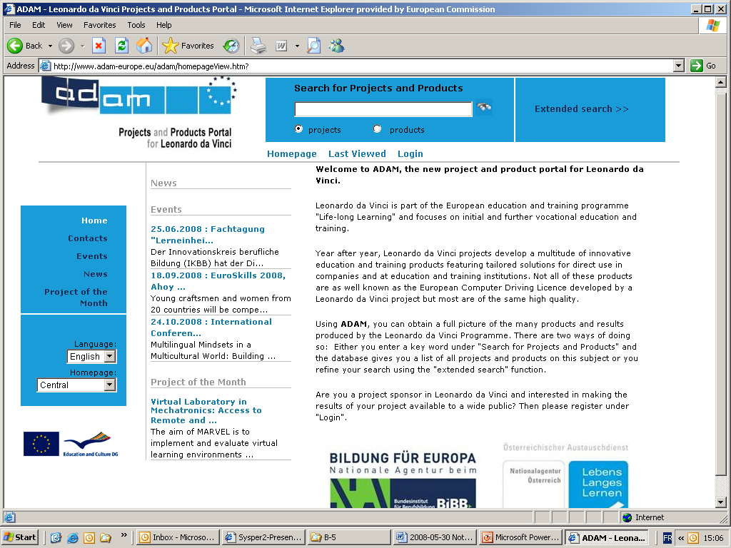

Øyvind Berkestrand:
UTVIKLINGEN AV EN EUROPEISK INDIKATOR FOR FREMMEDSPRÅK-FERDIGHETER
Den norske regjeringen fremmet Stortingsmeldingen "Språk bygger broer" 23. mai i år. Språk er ett av satsingsområdene i EU, og det er en egen kommissær for språkområdet og en seksjon som jobber med flerspråklighet. Kommisjonen vil fremme en kommunikasjon om Multilingualism høsten 2008. Jeg jobber i en seksjon som blant annet har ansvar for indikatorutvikling. På språkområdet holder vi nå på å utvikle en indikator innenfor fremmedspråk.

Bakgrunnen for arbeidet kommisjonen nå gjør, er at det europeiske rådet i 2002 besluttet at de skulle ”improve the mastery of basic skills, in particular by teaching at least two foreign languages from a very early age”, og gikk inn for ”the establishment of the linguistic competence indicator.”

Beslutningen kom som en følge av økt satsing på flerspråklighet og erkjennelsen av at det mangler data om elevers ferdigheter i fremmedspråk. Målet fra 2002 skapte et behov for kvalitative og sammenlignbare data for å måle utviklingen mot det nye målet. Per i dag fins det kun data om hvor mye undervisning elevene mottar i fremmedspråk og ikke noen mål på ferdighetene.

Høsten 2006 ble det etablert en ekspertgruppe med medlemmer fra alle EU-land. Norge deltar i gruppen. Ekspertgruppen skal gi råd til Kommisjonen i det utfordrende arbeidet med å utvikle en slik test. Dette er en test som er på størrelse med PISA-undersøkelsen.

Våren 2007 presenterte Kommisjonen en melding til Rådet med en plan for arbeidet med utviklingen av indikatoren. Rådet ba Kommisjonen gå videre med dette arbeidet i den retning som allerede var skissert.

I 2007 ble det publisert en anbudsrunde for å få interesserte miljøer til å søke om å gjennomføre undersøkelsen. Det var søknader fra en rekke av Europas ledende miljøer innenfor språk og metode.

Søkerne var bedt om å utforme en undersøkelse basert på følgende hovedpunkter;
  - Elevene skal testes ved slutten av obligatorisk skole
  - Elevene skal testes i to fremmendspråk
  - De skal testes i skriftlige ferdigheter, muntlige ferdigheter og lytting (ikke i det å snakke i denne omgang)
  - Det skal om mulig utvikles tester både med computer og med papir og blyant
  - Vurderingen skal være basert på the Common European Framework (CEFR) utviklet av Europarådet

Et konsortium av 8 forskningsmiljøer i Europa – Surveylang – vant anbudsrunden og har fått i oppdrag å gjennomføre undersøkelsen. Universitet i Cambridge koordinerer arbeidet, og de andre miljøene er: Gallup, Goethe-Institut, Instituto Cervantes, National Institute for Eduational Measurment (Cito), Universidad de Salamanca og Università per Stranieri di Perugia. Surveylang vil presentere planen for arbeidet med undersøkelsen i ekspertgruppen 19-20 juni 2008.

Tidsplanen er at undersokelsen skal gjennomføres i 2010, og at resultater vil foreligge i 2011/2012. Kommisjonen forventer at alle EU-landene vil delta i undersøkelsen. EØS-landene vil også få mulighet til å delta.

Helge Skugstad:
TEMPUS-PROGRAMMET – NY FASE 2007 - 2013
EU- kommisjonen anser høyere utdanning som en viktig sektor for samarbeid med landene utenfor unionen. Programmet er det lengstvarende EU-instrument på denne sektoren, det startet opp allerede i 1990 med et sterkt fokus på universitetssamarbeid og institusjonsbygging i partnerlandene som er omfattet av programmet, og til bærekraftige universitetsnettverk og samarbeidsrelasjoner mellom landene i den europeiske union og partnerlandene.

Tempus har nå gått inn i sin fjerde fase fra 2007-2013. Fra å være et bistandsorientert program med vekt på institusjonsbygging, har man i denne siste fasen prioritert institusjonelt samarbeid ut fra mer likeverdige prinsipper, basert på partnerlandenes nasjonale og regionale prioriteringer.

Tempus-programmet har ingen egen finansiering i denne fjerde fasen, men finansieres over ulike EU-instrument i forhold til tredjeland. Landene på Vest-Balkan er finansiert over det såkalte "Instrument for Pre-accession Assistance", republikkene i det tidligere Sovjet ( unntatt Sentral-Asia) og landene rundt Middelhavet ( Midt-Østen og Nord-Afrika) er finansiert over "European Neighbourhood and Partnership Instrument, mens de fem landene i Sentral-Asia er finansiert over "Development Cooperation Instrument". Samlet ramme for første utlysning av prosjektmidler ( 2008) er i overkant av 50 millioner €.

På tross av pågående reformer innenfor høyere utdanning i landene som er omfattet av Tempus-programmet, har de fortsatt tildels store strukturelle problemer, blant annet i forhold til sentraliserte styringssystemer, utilstrekkelig infrastruktur, manglende kontakt og relasjoner med det sivile samfunn, utdatert pensum og lav status på lærere og professorer. Disse problemstillingene vil også være kjent for andre land, men ikke i den grad som er tilfelle for mange av landene i disse regionene.

I erkjennelse av at høyere utdanning er en viktig faktor for vekst og konkurransedyktighet er det nye Tempus-programmet koplet sterkt opp mot EUs moderniseringsagenda og Lisboa-strategien. Gjennom programmet kan institusjoner i partnerlandene få assistanse til reformer i samsvar med Bologna prinsippene, og nasjonalt kan det ytes støtte til strukturelle tiltak som tar sikte på nasjonale reformer i utdanningssystemet.

Tempus-programmet skal bidra til økende institusjonelt samarbeid med fokus på reformer og modernisering av høyere utdanning i partnerlandene. Programmet er nært knyttet til Erasmus Mundus og særlig EM External Cooperation Window, som har blitt etablert for å støtte større mobilitet av studenter og lærere mellom EU og landene rundt. Tempus støtter derfor ikke lenger mobilitet innenfor prosjektene, men prioriterer institusjonelt samarbeid, hovedsaklig gjennom felles prosjekter, enten nasjonale eller regionale ( flere partnerland i samme prosjekt).

I forhold til tidliger faser av programmet har det i denne fasen blitt tilført endel nye prinsipper og elementer. Prosjektene er blitt større, dvs en ramme på mellom € 500.000 € og 1.500.000 for prosjekter med varighet opp til 36 måneder. Det satses på en sterkere involvering av andre type institusjoner, som for eksempel student- og lærerorganisasjoner, ikke-akademiske organisasjoner, næringsliv og arbeidsmarkedet forøvrig. Det er også mulig å yte direkte støtte til utdanningsdepartementer i de ulike landene for bidrag til implementering av reformer og strukturelle tiltak.

Programmet hadde utlysning av midler tidlig i 2008, og hadde ved søknadsfristens utløp 28 april mottatt i overkant av 500 prosjektsøknader. Dette er et relativt høyt tall 18 år etter programmets første utlysning av midler.

Lene Oftedal:
ERASMUS-PROGRAMMET OG STUDENTMOBILITET
Høsten 2007 ble det markert at det var 20 år siden EUs Erasmus-program ble etablert. Programmet representerte et helt nytt konsept for samarbeid og studentmobilitet fordi det la til grunn at studentene skulle ta deler av utdanningen ved utenlandsk hoyere utdanningsinstitusjon og få dette godkjent i hjemlig grad. Dette er jo noe vi idag tar som en selvfølge, og i Bologna-prosessen er 6 av målene "adoptert" fra Erasmus. Dette gjelder mobilitet, godkjenning, innføring av ECTS, sammenlignbare gradssystemer og innplementering av Diploma Supplement, promotering av den europeiske dimensjon og kvalitetessikring. Kort sagt, uten Erasmus ville det muligens tatt lenger tid for de europeiske utdanningsministre å bli enige om den felles agendaen og målene i Bologna-prosessen.

Selvom Erasmus er blitt det europeiske flaggskipet for mobilitet og internasjonalt samarbeid, er det fortsatt utfordringer for programmet. Den største utfordringen er utviklingen på selve kjerneområdet, studentmobiliteten. EU har som målsetting at 3 millioner studenter skal ha vart på Erasmus-opphold innen utgangen av 2012. I perioden 1987-2007 var det 1.7 milloner Erasmus-studenter og 166 000 akademisk personale som hadde vært på mobilitesopphold. Lærermobiliteten fortsetter å stige med rundt 10 % per år, mens Erasmus-mobiliteten er i ferd med å flate ut. I studieåret 2006/07 var det omkring 160 000 studenter på Erasmus-opphol. Dette er en økning på 3.2 % fra året før. Men de senere årene har den årlige økningen vært pa rundt 10 %, og forrige studieår var den på 7.2 %. Det er nødvendig med en årlig vekst på rundt 10% Erasmus-studenter for å nå målsetningen om 3 millioner i 2012.

Det er landene sentral- og ostlige Europa og Tyrkia som fortsatt har en markant oppgang. Tyskland, Franrike, Spania og Italia har flest utreisende Erasmus-studenter kvantitativt. Spania, Franrike og Tyskland er de største mottakerlandene av Erasmus-studenter. Gjennomsnittlig månedlig Erasmus-stipend er på 192 euro, mens det norske Erasmus-stipend er på 288 euro i inneværende studieår. 13 land, herav Tyskland, Spania, Nederland og alle nordiske land inkl. Norge, opplever en stagnasjon/nedgang i antall utreisende Erasmus-studenter.

Mange rundt i Europa mener at det er den såkalte Bologna-skvisen som er grunnen til utflatningen i programmet. Med innføringen av en 3-årig bachelor kan et for stort og omgangsrik pensum ha blitt skvist inn på dette studienivået. Konsekvensen kan være at studentene ikke har tid til utenlandsopphold. Motargumentet til denne analysen er at land som ikke har innfort ny studiestruktrur, Sverige og Spania f.eks, også opplever en nedgang. Andre hevder at Erasmus ikke er "sexy" lenger, og at studentene vil til mer eksotiske strøk. Dette har jo bl.a.annet vært en trend i Tyskland og de nordiske landene. Men Australia-bølgen er på retur i disse landene uten at Erasmus har profitert på det. Flere mener også at Erasmus-programmet er for lite fleksibelt. Det er bare tillatt med ett Erasmus-opphold i løpet av studietida, og studentene planlegger derfor at de vil "spare" et eventuelt utenlandsopphold til masterstudiene. Mangelen på ordentlige studielånsordninger, inkl. mulighet til å ta med nasjonal studiestøtte til utenlandsk lærested er også noe som kan bidra til at flere ikke benytter Erasmus-programmet. Selve Erasmusstipendet er, som nevnt over, meget lavt, og studentene trenger ekstra finansiering.

Dette er noen av de mange meninger om hvorfor Erasmus-programmet er i ferd med å stagnere. EU-kommisjonen vurderer om Erasmus-programmet burde være mer fleksibelt, slik at studenter kan ha Erasmus-opphold mer enn en gang. Kommisjonen diskuterer også med den Europeiske investeringsbank (EIB) om muligheten for å etablere en europeisk studielånsordning. EU-kommisjonen har også nedsatt en arbeidsgruppe med "High Level Experts" som består av tidligere politikere, mobilitetseksperter og Erasmus-aktivitivister. Disse skal gi Kommisjonen råd om hva som kan og bør gjøres for å styrke mobilitet på alle utdanningsnivåer. En rapport er ventet før sommeren med anbefalinger for å styrke mobiliteten. Disse anbefalinger vil jeg rapportere om i neste nyhetsbrev fra de norske nasjonale ekspertene.

Her er en oversikt over student-og lærermobilitet til/fra Norge de siste 7 årene.

Academic Year | Outgoing students | Incoming students | Average grant per student/month | Outgoing teachers | Incoming teachers | Average grant per teacher
2000/01 | 1.007 | 980 | 216 | 171 | 158 | 892
2001/02 | 9.70 | 1.100 | 222 | 229 | 170 | 876
2002/03 | 1.010 | 1.244 | 231 | 233 | 175 | 841
2003/04 | 1.156 | 1.518 | 210 | 245 | 198 | 788
2004/05 | 1.279 | 1.841 | 197 | 295 | 290 | 710
2005/06 | 1.412 | 2.260 | 183 | 308 | 300 | 686
2006/07 | 1.257 | 2.575 | 288 | 293 | 321 | 703
Total | 1206 | 11.518 |  | 1774 | 1.612

Tormod Skjerve:
CEDEFOP – EUs senter for utvikling av yrkesopplæring
20. november 2006 startet jeg som nasjonal ekspert i CEDEFOP – European Centre for the Development of Vocational Training. Dette er et EU-senter som jobber med utviklingen av yrkesopplæring i Europa, og som gir faglige råd til Kommisjonen i Brussel og til medlemsstatene. CEDEFOP ble opprettet i 1975 og har vært lokalisert i Thessaloniki siden 1995. Vi er 4 nasjonale eksperter (fra Tyskland, Ungarn, Spania og Norge) blant 30 eksperter og totalt 130 ansatte.
Mine arbeidsoppgaver er konsentrert om partene i arbeidslivet og deres arbeid med livslang læring og kompetanseutvikling, gjennom spesielt å bygge broer mellom EU’s mål og strategier og det som skjer på bransjenivå i Europa og nasjonalt.
Arbeidsmåtene er å initiere og lede forskningsprosjekter, bidra med politiske analyser og formidle informasjon og resultater, gjennom bl a konferanser, seminarer, workshops og publikasjoner.
Prioriteringens kunst er vanskelig, men jeg har fire hovedområder:
- jeg har ansvaret for CEDEFOPs bidrag til ”European Long Term e-Skills Agenda”; f eks arrangerer vi på CEDEFOP en stor konferanse i oktober: ”European e-Skills 2008 Conference”
- jeg er med i et team på fem som jobber med EQF (European Qualifications Framework); min oppgave er å analysere det som skjer på bransje- /kjede- /bedriftsnivå med sektorkvalifikasjoner og sektorvise kvalifikasjonsrammeverk, og være rådgiver for utviklingsprosjekter i bruk av EQF.
- kompetansebehov i fremtiden; jeg ser spesielt på behov og utvikling i sektorer, som f eks helse
- yrkesopplæring i høyere utdanning; trender og modeller for å tilby ”kombinerte kvalifikasjoner” gjennom yrkesopplæring og akademisk utdanning
Ellers forsøker jeg å holde kontakt hjem til Norge; invitere til arrangementer her på CEDEFOP, ta imot grupper fra Norge og være guide for nordmenn som besøker senteret.

